Суп картофельный с рыбой
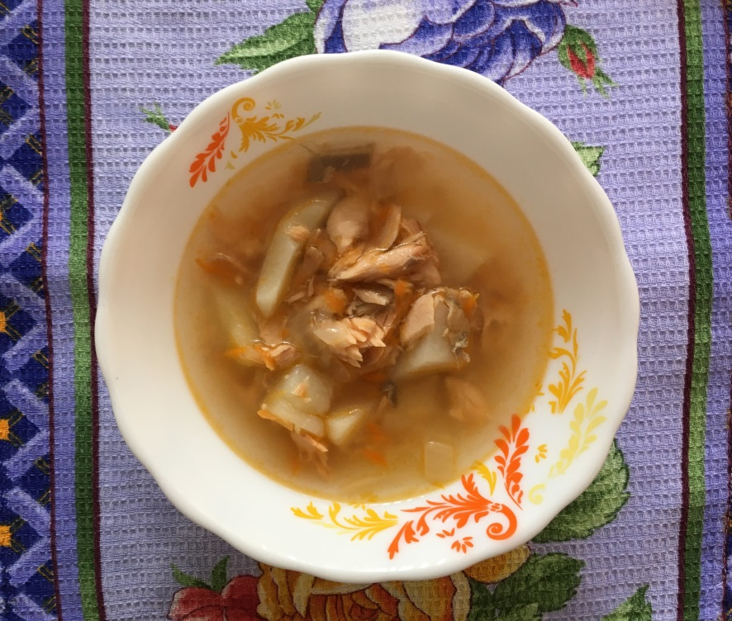
Состав: рыба, картофель, морковь, лук репчатый, масло сливочное (растительное), соль, зелень, лавровый лист

Технология приготовления
Рыбу размораживают. Из рыбных отходов варят бульон, процеживают. К пищевым рыбным отходам относятся головы, кости, кожа, плавники.
В кипящий бульон кладут картофель, нарезанный дольками или кубиками, доводят до кипения, добавляют морковь, лук, припущенные с добавлением масла и куски рыбы сырой разделанной на филе без костей, варят с добавлением соли при слабом кипении до готовности. За 3 мин до готовности добавляют лавровый лист и рубленую зелень.

